Technická špecifikácia

Modul MARKAEKO

CUBEEKO MEDIUM „L” / „Z”

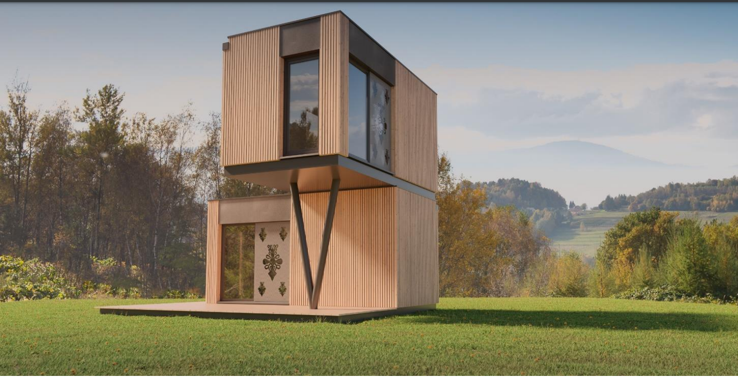

Obsah
Modul MARKAEKO 1
CUBEEKO MEDIUM „L” / „Z” 1
1. VŠEOBECNÉ ÚDAJE 2
1.1. Účel a úžitkový program zariadenia 2
1.2. Typ objektu 2
1.3. Základné rozmery a plocha 2
2. MATERIÁLOVÉ RIEŠENIA 3
2.1. Povrchová úprava fasády 3
2.2. Drevovýroba okien a dverí 3
2.3. Dizajnové prvky 3
2.4. Zateplenie 4
2.5. Dokončenie vnútorných stien a stropov 4
2.6. Povrchová úprava podlahy 4
2.7. Dokončenie strechy 4
3. INŠTALÁCIE 4
3.1. Elektrické inštalácie 4
3.1 Svetelný okruh 5
3.2 Inštalácia vody a kanalizácie 5
3.3 Vetranie 6
3.4 Inštalácia vykurovania 6
4. Dokončenie interiéru 6
4.1. "L" verzia 6
4.1.2. Vnútorné steny a stropy 8
4.1.3. WC - vybavenie 8
4.1.4. Priestor na sedenie – výbava / možnosť 8
4.1.5. Spálňa – vybavenie / doplnková možnosť 8

1. VŠEOBECNÉ ÚDAJE

1.1. Účel a úžitkový program zariadenia
Budova pozostáva z dvoch modulov v rôznych konfiguráciách
multi-tasking charakter. Jednoposchodová alebo dvojposchodová budova,
Tá voľne stojaca je vhodná na celoročné používanie.

1.2. Typ objektu
Navrhnuté zariadenie je postavené pomocou modulárnej technológie a pozostáva z:
z dvoch prefabrikovaných modulov s drevenou rámovou konštrukciou.
Zastrešený jednoplášťovou strechou. Základná konštrukcia budovy je:
usporiadanie podlahových dosiek, vonkajších nosných stien a strešných dosiek.
Stavba je namontovaná na pripravenom podklade a nie je k nemu trvalo pripevnená
zem.

1.3. Základné rozmery a plocha
budova
Šírka stavby: 3,00 alebo 5,8 m
Dĺžka budovy: 5,80 m, 8,80 m alebo 11,80 m
Výška budovy: 2,97 alebo 5,94 m
Zastavaná plocha: 34,80 m2
Úžitková plocha: 27,28 m2
Výška miestnosti: 2,48 m
Vonkajší objem: 103,36 m3
Vnútorný objem: 67,66 m3

2. MATERIÁLOVÉ RIEŠENIA

2.1. Povrchová úprava fasády
Ponúkané 4 varianty povrchovej úpravy fasády:
-Fasádna doska zo škandinávskeho smreku. 19 mm, predložené
impregnácia
-Fasádna doska zo sibírskeho smrekovca gr. 24 mm, predložené
impregnácia
-Cementovovláknité dosky tl. 8 mm s hladkým vonkajším povrchom
-Fasádne panely vyrobené z oceľového plechu s povrchovou úpravou

2.2. Drevovýroba okien a dverí
Stolárske výrobky z hliníka alebo PVC s päťkomorovým profilom
inštalovaná jednotka s dvojitým alebo trojitým zasklením. Faktor
prestup tepla pre okno nepresahujúci hodnotu: Uw=1,0[W/m2*K]
Vonkajšie dvere z hliníka, PVC alebo ocele. Konštrukcia a izolácia
zvolený tak, aby koeficient prestupu tepla pre dvere
"Ud" neprekročilo hodnotu U=1,3[W/m2*K]. Interiérové ​​doskové dvere
so zmiešaným aranžmánom a sklenenou výplňou.

2.3. Dizajnové prvky
Konštrukcia steny, strechy a podlahy z dreva triedy C24 CE,
v sušiarni, hobľovaný zo štyroch strán, s prierezom
45x145mm, 45x195mm, impregnované retardérmi horenia a
fungicídy. Podlahová doska v hybridnom usporiadaní s prvkami
oceľ. Deliaca stena je vyrobená z rovnakého dreva
vlastnosti a prierez 45x75mm. Na zaistenie tuhosti
konštrukcia, prvky nosnej konštrukcie obojstranne opláštené doskami
OSB3.

2.4. Zateplenie
Minerálna vlna so súčiniteľom tepelnej vodivosti λ=0,034 [W/m*K].
Výplň 150mm hrubou vlnou v konštrukčných medzerách
a na želanie dodatočná výplň vlnou o hrúbke 50 mm
medzery medzi fasádnou mriežkou.

2.5. Dokončenie vnútorných stien a stropov
Stolárske dosky, nábytkové dosky, smrekové obkladové dosky, obklady
keramické.

2.6. Povrchová úprava podlahy
22 mm P+W OSB doska, 3 mm korková podložka, 7 mm laminovaný panel AC4,
keramické obklady s flexibilným lepidlom.

2.7. Dokončenie strechy
Plochý plech, so stojatou drážkou alebo trapézový plech v širokej škále
farby spolu so spracovaním ocele. Odtok dažďovej vody cez
PVC odkvapový systém s odkvapom alebo bez odkvapu, hranatý.

3. INŠTALÁCIE

3.1. Elektrické inštalácie
Príkon: do 10,5 kW
Miesto pripojenia: v spodnej časti modulu
Potrebný napájací kábel: rozvádzač RP 5x6mm2 YKYoż/0,6/1kV
Ochrana proti externým meračom: B20A
Ochrana vnútorného obvodu:
1. Obvod kuchynskej zásuvky - B16A kábel - 3x2,5mm2 YDYp 450/750V
2. Napájací okruh kuchyne - B16A kábel - 5x2,5mm2 YDYżo 450/750V
3. Radiátorový okruh (3 ks) – B10A kábel – 3x2,5mm2 YDYp 450/750V
3.1 Svetelný okruh (2 ks) – B6A kábel – 3x1,5mm2 YDYp 450/750V
Vedenie káblov v stene: 320L PVC vlnitá ochranná rúrka
Φ20 a Φ25
Zásuvkové a silové obvody chránené prúdovým chráničom 20A-30mA/230/400V.
Umiestnenie panela poistiek:
Vedľa vchodových dverí, pod stropom.
Počet dvojitých kontaktov: 4 ks. (izba 3 kusy, kúpeľňa 1 kus)
Počet jednotlivých kontaktov: 2 ks. (izba 1 ks, kúpeľňa 1 ks)
Počet jednotlivých spínačov: 2 ks. (izba 1 ks, kúpeľňa 1 ks)
Elektrické ohrievače: napr s výkonom 1500W (izba)
Elektrický kúpeľňový radiátor: rozmery 400x600 alebo podobné s ohrievačom
elektrický 400W

Svetlá:
Lineárne/plafondové stropné a nástenné LED osvetlenie

3.2 Inštalácia vody a kanalizácie
Vodoinštalácia - potrubný systém PEX,
Inštalácia kanalizácie – PVC potrubie.
Tlak vody - podľa špecifikácií systému PEX nemôže byť
väčší ako 5 barov (5 atmosfér). V prípade vyššieho tlaku v
siete by sa mali znížiť na požadovanú úroveň o
príslušný ventil.
Pripojenia modulu (v spodnej časti, na zadnej strane modulu):
Ventil voda - studená voda ½ palca
Kanalizácia – PVC rúrka Φ100
Ohrev vody – elektrický ohrievač s výkonom do 25
litrov alebo podobne
Prevádzkové poznámky: Pri dlhšom nepoužívaní by sa malo vyprázdniť
inštalácia vody. Počas používania predmetu pri teplote
záporná, nezabudnite udržiavať v module kladnú teplotu
na ochranu vnútornej inštalácie.

3.3 Vetranie
Gravitačné mechanické vetranie bolo navrhnuté:
-miestnosť: elektrický nástenný prieduch s vypínačom
-kúpeľňa: elektrický nástenný prieduch spojený s vypínačom
svetlá

3.4 Inštalácia vykurovania
Elektrické ohrievače, infračervené vykurovacie rohože a panely,
klimatizácia s funkciou vykurovania.

4. Dokončenie interiéru
Okrem verzie pre vývojárov ponúkame 2 možnosti dokončenia
interiér modulu „MEDIUM“.

4.1. "L" verzia

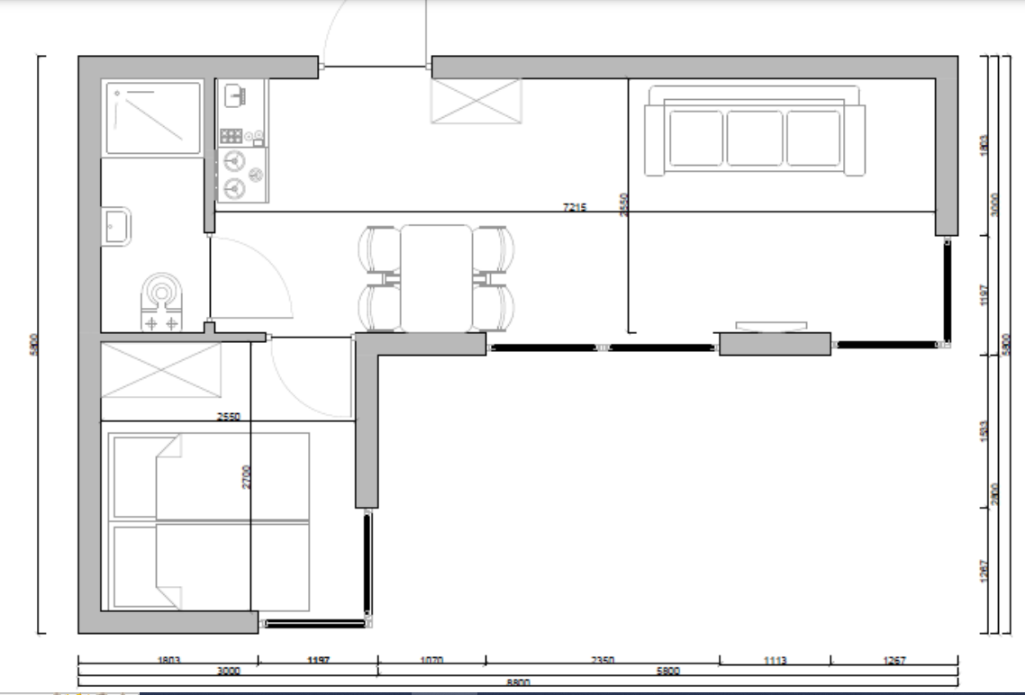
Keramická dlažba s flexibilným lepidlom v miestnosti WC.
Podlahové panely v miestnosti a salóniku.

4.1.2. Vnútorné steny a stropy
Keramické obklady na stenách v toalete.
Ostatné miestnosti: HPL dosky, obkladové dosky, lamino dosky
nábytková doska, preglejka.

4.1.3. WC - vybavenie
Biela zostava:
-plochá sprchová vanička, rozmery 100x80
-malé symetrické umývadlo 30x40
- kompaktná záchodová misa
-umývadlová batéria, sprchová batéria, rebríkový radiátor
LED svietidlo integrované do stropu

4.1.4. Priestor na sedenie – výbava / možnosť
dodatočné
- kuchynský nábytok vrátane: umývadla,
chladnička, elektrický sporák, digestor
- pohovka
- stôl + 4 stoličky
- Kabinet

4.1.5. Spálňa – vybavenie / doplnková možnosť
- vstavaný nábytok
- Kabinet
- posteľ 160x200 cm s matracom + posteľ 90x200 podľa vybraného
Systém.
Verzia „Z“ Verzia Line

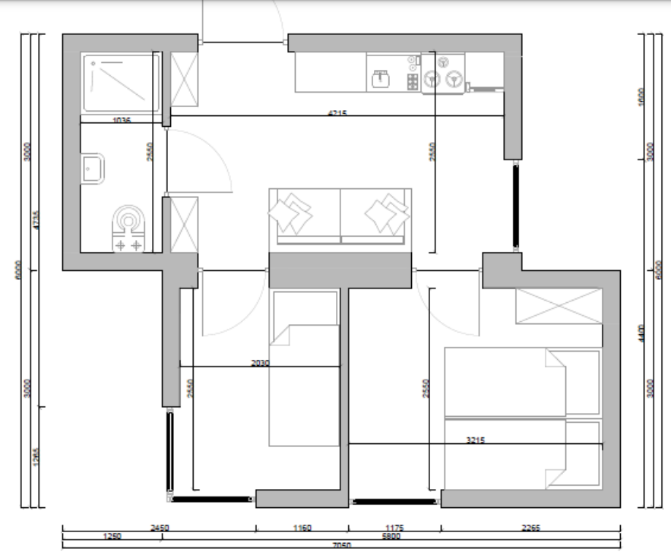

Verzia Line
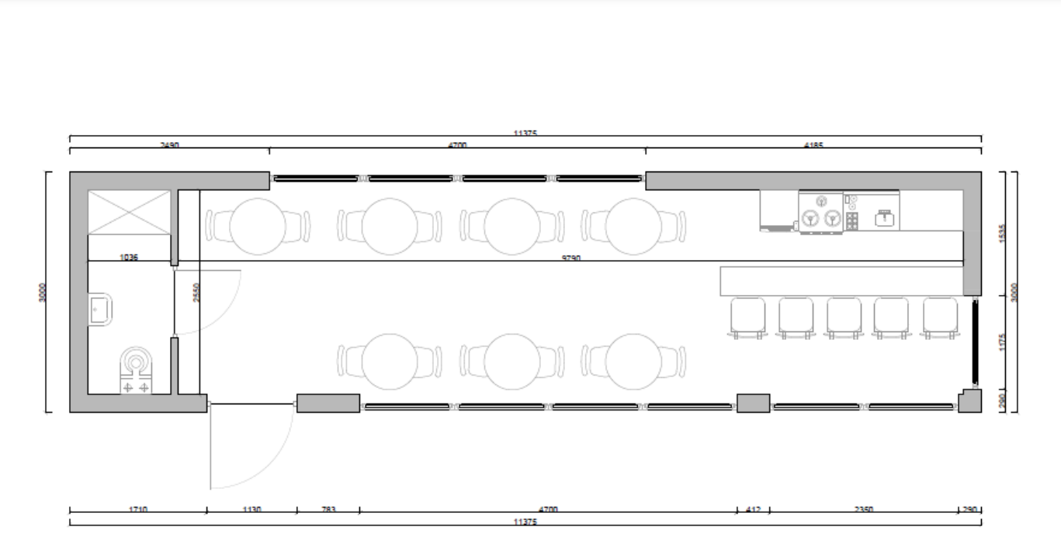
Verzia Nadstavba

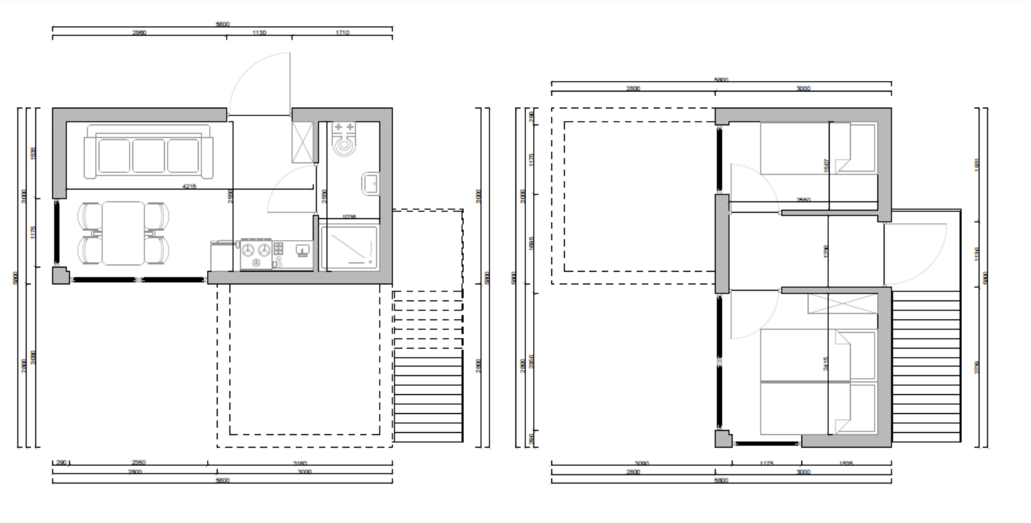

Verzia Kocka
